Atividade Apache Cassandra

2. Faça oito inserções na column family. Ao terminar, tire um print da tela exibindo as linhas inseridas.
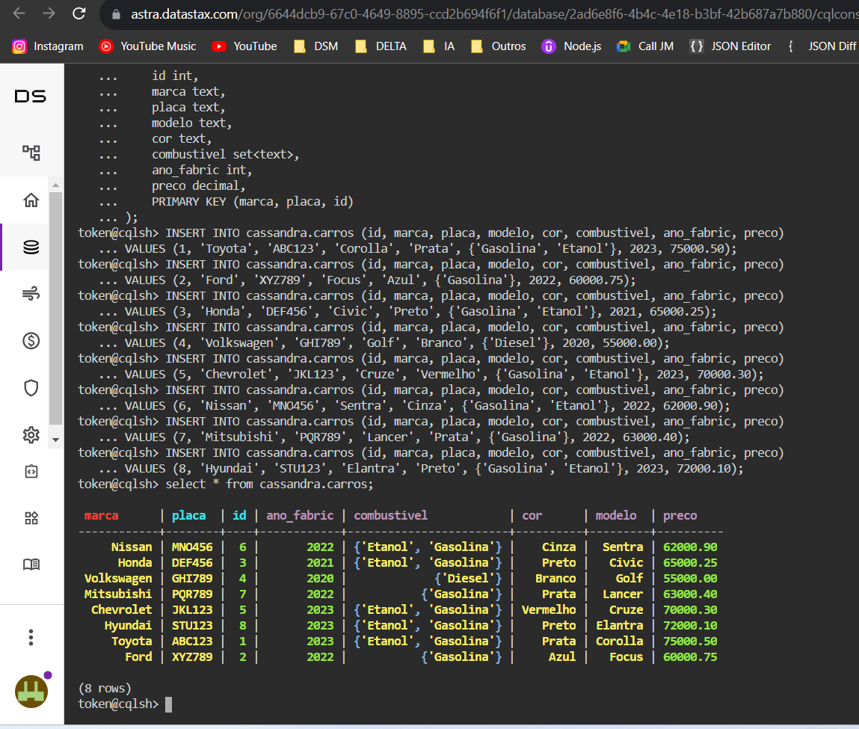

5. Tire um print da tela mostrando as linhas da column family em seu estado atual.
